HEROLD - dětský svět a zahrada, s.r.o. NABÍDKA č. 24NA00251
Dodavatel:  HEROLD - dětský svět a zahrada s.r.o.  Čáslavská 229  284 01 Kutná Hora 1  IČ: 02851270  DIČ: CZ02851270  Nabídka č.:24NA00251  Datum zápisu:16.4.2024  Platno do: | E-mail: info@skluzavky.cz http://www.skluzavky.cz | Odběratel: IČ: 60461853 DIČ:  Základní škola a mateřská škola Petra Strozzih  Za invalidovnou 579/3  186 00 Praha  Tel.:
 |  | Konečný příjemce:
Označení dodávky Množství J.cena Sleva Cena %DPH DPH Kč Celkem
PAVRAD:Pavouček
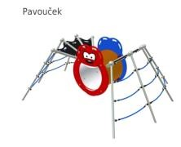 1 ks 47 300,00 47 300,00 21% 9 933,00 57 233,00
PAVRADM:Montáž herního prvku - Pavouček
1 ks 9 000,00 9 000,00 21% 1 890,00 10 890,00
SMALL200:Monkey's pískoviště SMALL 2x2m, vč. kotvení, sítě, podložky,
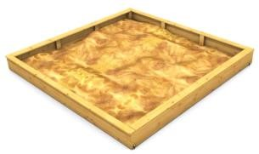 1 ks 5 047,00 4 171,07 21% 875,93 5 047,00
0004663:Síť na pískoviště - rašlová s gumolanoočkem 2 x 2 m, vč. podložky a uchytek
1 ks 0,00 0,00 21% 0,00 0,00
1002200R:Lanová pyramida Monkey's HEROLD 2200 A/B
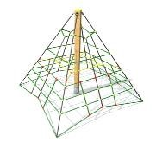 1 ks 23 553,72 23 553,72 21% 4 946,28 28 500,00
0030011R:Montáž - Lanová pyramida HEROLD 2200 A/B , včetně výjezdu montážního týmu
1 ks 5 289,26 5 289,26 21% 1 110,74 6 400,00
Součet položek 89 314,05 18 755,95 108 070,00
CELKEM K ÚHRADĚ 108 070,00
Na hřiště je poskytnuta záruka v trvání 24 měsíců
Všechny výrobky splňují normu ČSN EN 1176 : 2018 ed.2 pro veřejná hřiště
Cena montáže obsahuje sestavení a kompletace prvku. Přípravu pro kotvení a osazení na vybrané místo s následnou betonáží, pokud je vyžadována konstrukcí a typem produktu.
Cena neobsahuje demontáž případných stávajících prvků nacházejících se v místě budoucí instalace a terénní práce spojené s vyrovnáním terénu a přípravou dopadových ploch.
Příjezd na místo instalace, musí být široký min 3m a to max. 5m od místa instalace.
Objednatel v případě potřeby, zajistí povolení ke stavbě (stavební povolení nebo ohlášku stavebních úprav), včetně vyjádření k místním inženýrským sítím.
Ekonomický a informační systém POHODA

Označení dodávky Množství J.cena Sleva Cena %DPH DPH Kč Celkem

Vystavil: Přemysl Urban
premysl.urban@skluzavky.cz

Ekonomický a informační systém Pohoda Strana 2 dokladu 24NA00251

